

涉众分析过程

南小二



2015-10-16

**组44**

**131250207 丁霄汉 PM**

**131250181 陈云龙**

**131250159 曾婧**

**131250129 梁思宇**

更新历史

|  |  |  |  |
| --- | --- | --- | --- |
| 修改人员 | 日期 | 变更原因 | 版本号 |
| 梁思宇 | 2015-10-16 | 最初版本 | V1.0 |
|  |  |  |  |
|  |  |  |  |
|  |  |  |  |

1. 涉众识别
   1. 将初始涉众集中起来，进行一次头脑风暴，列出一个涉众类别列表如下：

**涉众类别列表**

|  |  |
| --- | --- |
| 涉众 | 影响 |
| 买家 | 买到所需物品 |
| 卖家 | 卖出闲置物品 |
| 发帖者 | 发起讨论，获得所需信息 |
| 跟帖者 | 参与讨论，发表自身看法 |
| 管理员 | 维护论坛秩序 |
| 开发者 | 进行技术评估及实现 |
| 项目管理者 | 负责系统开发进程 |
| 投资方管理者 | 关心系统开发进程 |
| 投资方领域专家 | 解决软件开发过程中在其应用领域(买卖市场及论坛秩序)方面的问题 |
| 政府力量 | 约束买卖双方禁止进行非法交易；约束论坛禁止交流违法违规信息 |
| 市场部门人员 | 判断软件的前景，重要功能及预期收益 |
| 外界商家 | 影响软件中买卖市场及论坛的秩序 |

* 1. 对以上涉众类别列表进行分析，判断它们和软件的相关性，找出其中的关键涉众类别，直到涉众类别列表趋于稳定，结束涉众识别过程。列出关键涉众之间的交互网络草图如下：

**交互网络草图：**

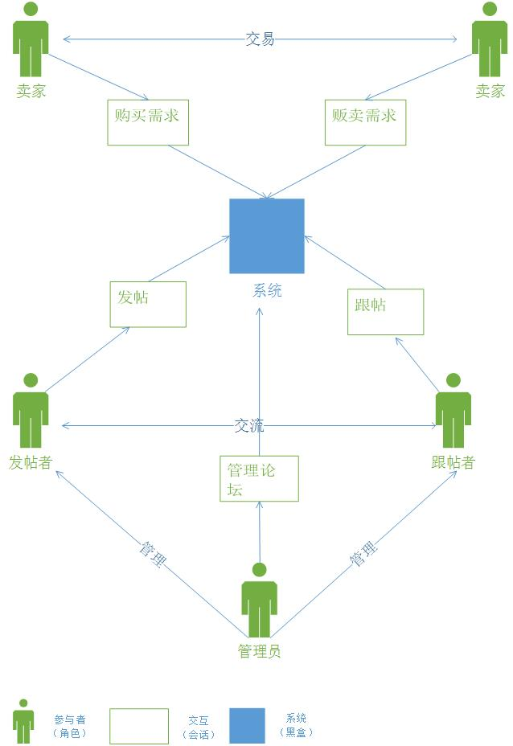

1. 涉众描述
2. 在识别出关键涉众类别之后，描述涉众类别的特征。其特征描述如下:

**关键涉众基本特征描述**

|  |  |
| --- | --- |
| 涉众 | 特征 |
| 买家 | 买家将使用系统来寻找并购买自己所需的二手物品，在寻找到心仪商品后，买奖将与卖家进行联系，商量购买事宜，购买成功后将对卖家进行评价；在没找到要买的物品时，买家可以发布求购信息和联系方式，等待卖家与其联络。买家希望可以迅速查找到自己需要的物品，希望能方便地与卖家进行联系。 |
| 卖家 | 卖家将使用系统来售卖自己多余的物品。卖家需要上传自己所卖物品的详细信息和自己的联系方式。当买家看中某样商品后，会与卖家进行联系；当卖家看到买家发布的求购信息后，卖家也可与其进行联系交易。购买成功后，卖家将对买家进行评价。为了防止客户流失，卖家希望可以在第一时间收到买家联络的消息。卖家可能多次上传商品信息，因此希望发布商品功能是高效简洁的。 |
| 发帖者 | 发帖者可以针对消费讨论，消费咨询，消费体验分享等内容在论坛发帖。发帖者可以回复，点赞，采纳最佳答案。发帖者希望可以第一时间得到回帖提醒。 |
| 跟帖者 | 跟帖者可以针对发帖者发出的帖子进行回复讨论，还可以点赞其他答案。在其答案被采纳为最佳答案后，希望可以得到提醒。 |
| 管理员 | 为了维护论坛的秩序，防止主题偏离，广告过多等行为特设立管理员。管理员可以进行删帖置顶等操作。管理员每天要检查系统三次。 |

1. 除了上述明显特征之外，还有一些拓展的但非常重要的涉众信息需要得到描述。具体描述如下:

**涉众拓展特征描述**

|  |  |  |  |  |
| --- | --- | --- | --- | --- |
| 涉众 | 主要目标 | 态度 | 主要关注点 | 约束条件 |
| 买家 | 更方便地买到自己所需要的商品，节约时间和金钱 | 因为可以方便购买一些便宜的二手物品，所以愿意采用该系统，但考虑到网站上能买到的物品有限，可能使用该网站的次数并没有期望中多 | 查找要买物品时要方便，卖家信息真实可靠，操作简单 | 需要保证买家信息真实可靠 |
| 卖家 | 更方便地卖出自己闲置的商品，节约时间 | 因为可以方便卖出自己闲置的物品，所以愿意使用该系统 | 自己要卖的物品能有相应的买家。买家信息真实可靠。操作简单 | 需要保证卖家信息真实可靠 |
| 发帖者 | 针对消费体验发起讨论或针对消费内容进行咨询，获得建议 | 如果自己发起的讨论可以得到很多有价值的回复，则会很愿意使用本系统；否则可能不太愿意使用 | 自己想要讨论的问题可以得到有价值的回复 | 不能发布过多偏离主题没有意义的贴子或者广告贴 |
| 跟帖者 | 针对发帖者的内容进行讨论 | 如果能在论坛中找到自己感兴趣的领域，或者自己的回复能被发帖者认可，则会比较愿意使用本系统；否则可能不太愿意使用 | 可以找到自己感兴趣的话题。自己辛苦回答的问题会得到关注。 | 不能回复太多偏离主题或没有意义的贴子或者广告贴 |
| 管理员 | 管理论坛，维护论坛秩序 | 希望本软件投入使用达到盈利目的，强烈支持本系统 | 使用该系统所获得的利润必须超过开发和使用此系统的费用 | 培养公司人员管理论坛的技能。 |

1. 涉众评估
2. 优先级评估：

建立如下图所示的User/Task矩阵(数值越大，优先级越高)，通过对矩阵内容的分析与比较，评估涉众的优先级。

**User/Task矩阵**

|  |  |  |  |
| --- | --- | --- | --- |
| 用户群体 | 任务 | 群体数量 | 优先级 |
| 买家 | 买到自己需要的商品 | 500 | 5 |
| 卖家 | 卖出自己闲置的商品 | 200 | 4 |
| 发帖者 | 发起讨论，获得所需信息 | 200 | 2 |
| 跟帖者 | 参与讨论，发表自己看法 | 800 | 3 |
| 管理员 | 管理论坛秩序 | 5 | 1 |

基于涉众拓展特征建立的Power/Interest分布图用来帮助进行涉众优先级的评估，如下图所示：

**Power/Interest 分布示意图**

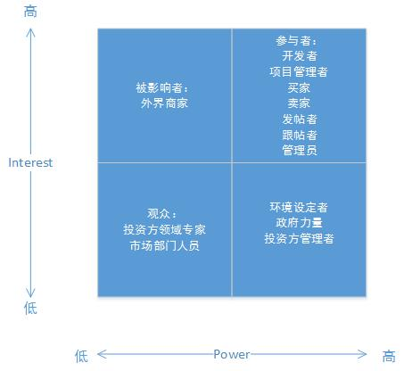

1. 风险评估

分析涉众态度，建立Power/Attitude分布图，如下图所示：

**Power/Attitude分布示意图**

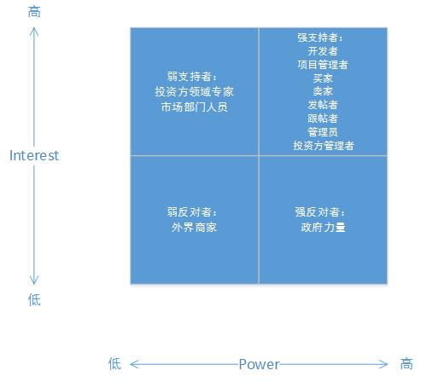

在以上分布图中，处于强反对者区域的涉众是需要进行仔细分析的高风险因素。要消除强反对者的反对原因，将他们变成强支持者。给予被影响者一些充分发表和实现自身意愿的权利，化解弱反对者的忧虑。具体处理策略如下表：

**化解风险**

|  |  |  |
| --- | --- | --- |
| 反对方 | 风险 | 处理策略 |
| 政府力量 | 买卖双方可能出现欺诈行为，最初违法犯罪的事情。在论坛中可能传播非法信息，造成不好的社会影响 | 在用户注册时，需要以学校邮箱注册，以确认买方与卖方身份。在交易结束后，买方与卖方会进行互评，双方会积累信用评价。在论坛中如果有违法违规言论，管理员会进行删帖处理 |
| 外界商家 | 由于本软件的运营会使得部分商家失去潜在客户，不排除商家会利用学生为自己打广告，扰乱校园内部市场秩序的行为。 | 在用户注册时，需要有学校邮箱注册，以确认身份。如果学生在论坛中多次发布外部商家广告，管理员会进行删帖处理，以维护校内卖家的利益及论坛秩序。 |

1. 共赢分析：

软件系统的不同涉众有不同的立场和利益，因此他们之间对系统的期望难免会发生冲突。为了保证软件系统的最终成功，应该尽可能解决这些冲突。化解冲突的第一个步骤是要发现冲突，因此建立Stakeholder/Issue关系图如下：

**Stakeholder/Issue关系图**

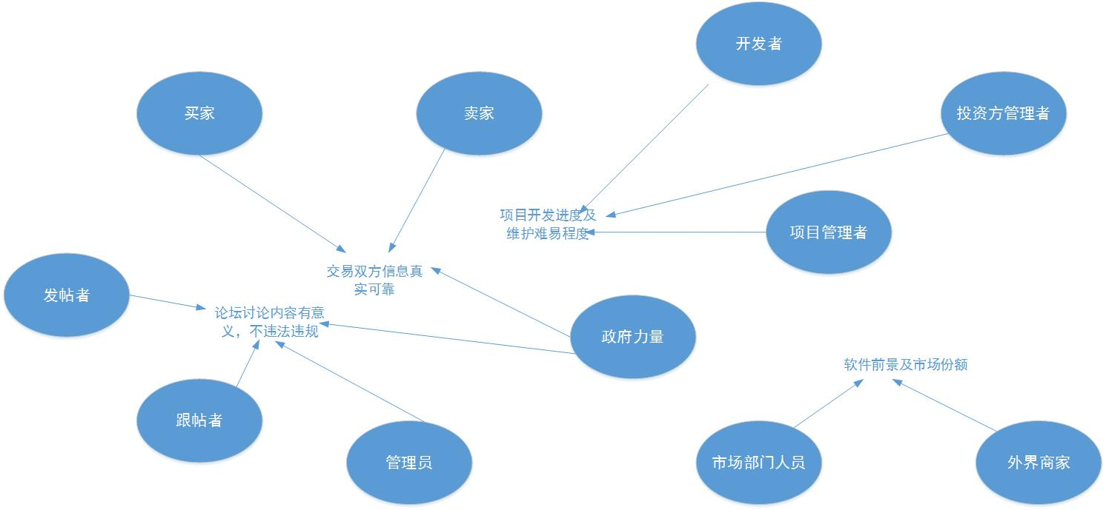

当某个Stakeholder/Issue关系上所给予的期望与项目的业务需求无法保持一致时，那么它所关联的涉众就在该Issue的问题上和项目整体目标存在冲突。冲突及解决方案如下表：

|  |  |
| --- | --- |
| 冲突 | 解决方案 |
| 发帖者的言论自由与来自政府力量的法律法规约束 | 遵从法律法规的约束，管理员对违法违规言论进行删帖处理 |
| 软件前景良好对外界商家业务的影响 | 限制外界商家利用学生ID进行打广告的行为，提高系统安全性，防止外界商家可能造成的不利影响 |
| 买卖双方的个人信息保密与对信息真实可靠的要求 | 要求买卖双方在注册时必须使用学校邮箱实名认证，以保证交易信息安全可靠，防止上当受骗 |
| 项目开发进度与维护难易程度与开发成本 | 在不影响开发进度的前提下，开发者尽可能开发软件性能良好的，易于维护的产品 |

1. 涉众选择:
2. 涉众采样

在发现关键涉众类别，完成对他们角色和职责的定义之后，还需要为每个涉众类别选择合适的代表，要进行完整采样，不要遗漏。具体数量如下表所示：

|  |  |
| --- | --- |
| 涉众类别 | 人数 |
| 个人用户(包括买家，卖家，发帖者，跟帖者) | 6 |
| 管理员 | 1 |
| 项目管理者 | 1 |
| 投资方管理者 | 1 |
| 领域专家 | 2 |
| 市场部门人员 | 2 |
| 外界商家 | 1 |
| 政府力量 | 1 |

1. 参与策略

在选择了合适的涉众代表之后，还有让他们参与软件开发的过程，并让代表们在合适的时间参与合适的工作。为此，建立了一个涉众参与矩阵如下：

**涉众参与矩阵：**

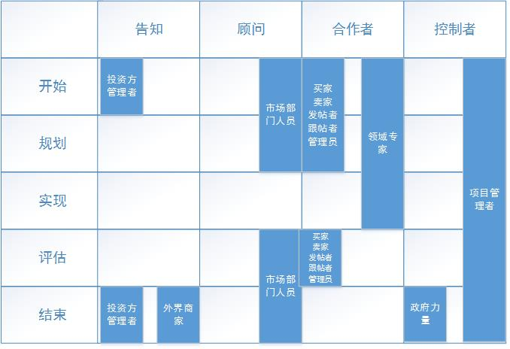

1. 用户替代源

若是无法找到明确的“发帖者”、“跟帖者”，可以选择“管理员”作为用户替代源，代替其表达需求。